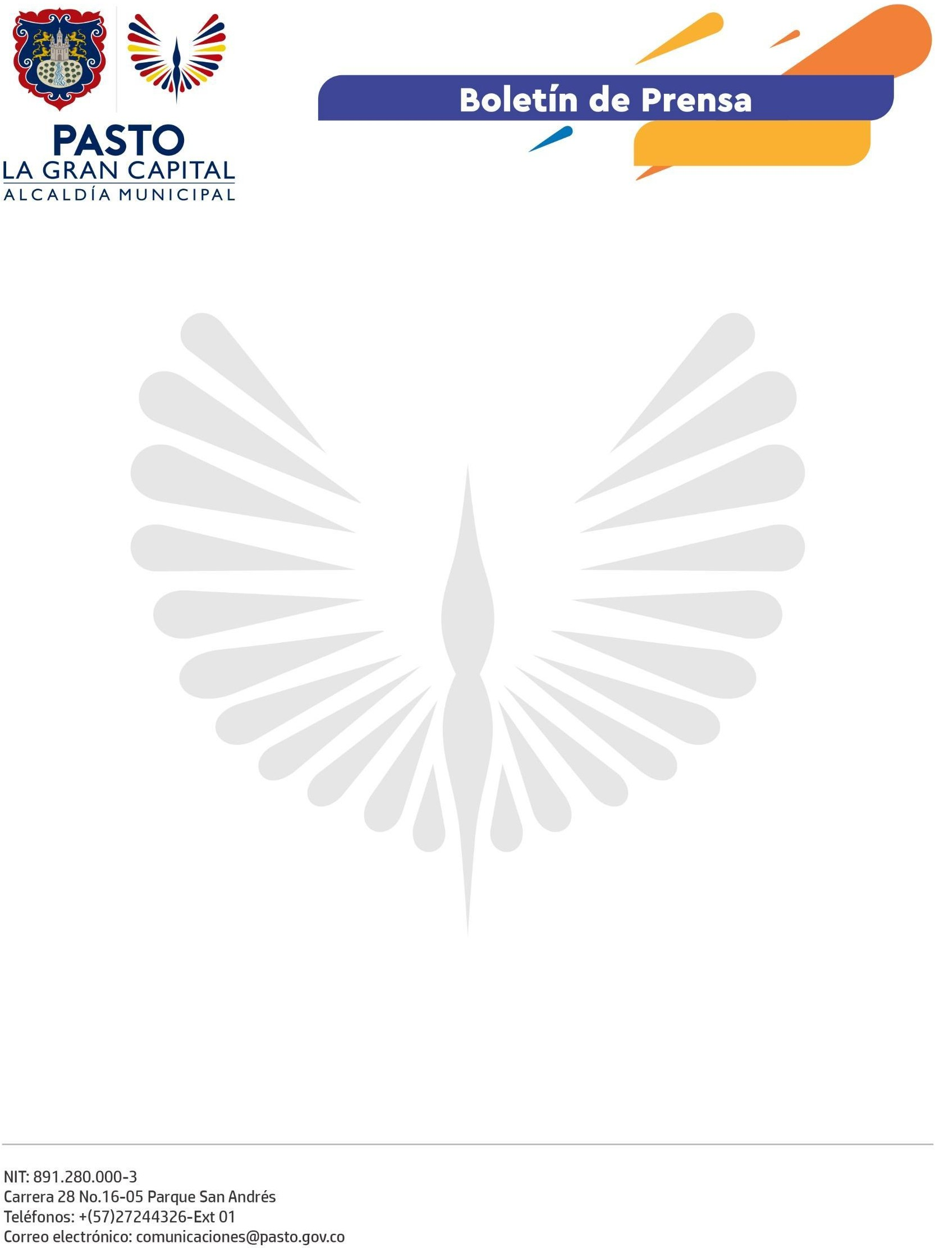
No. 616
7 de octubre de 2022

OBRA DE CONSTRUCCIÓN Y MEJORAMIENTO DE LAS VÍAS INTERNAS DE LA PLAZA DE MERCADO EL POTRERILLO AVANZA CON NORMALIDAD

La Alcaldía de Pasto informa a todos los usuarios de la plaza de mercado El Potrerillo que el proyecto de construcción y mejoramiento de las vías internas sigue desarrollándose con normalidad.

En días pasados se presentó un retraso en la obra debido a una escasez a nivel nacional de insumos como el acero; además de la temporada de lluvias que también se presenta en el territorio.

La Dirección Administrativa de Plazas de Mercado ha apoyado al contratista de obra en las gestiones para sortear estas dificultades y cumplir con las fechas establecidas previamente, motivo por el cual se aclara a la comunidad que la intervención continua su ejecución con normalidad.

La Administración Municipal pide a los usuarios y clientes de la plaza de mercado El Potrerillo tener compresión por las molestias ocasionadas por este proyecto del que se verán beneficiados cuando llegue a su final.

